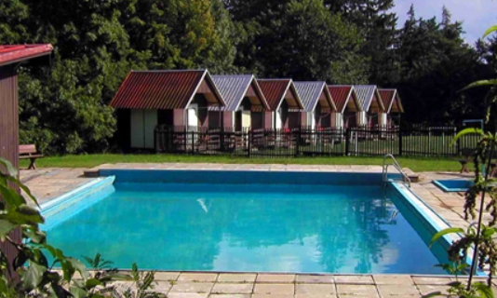
ŠKOLA V PŘÍRODĚ – MLADOČOV
//www.protiproudu.eu/
Termín: 25. 5. – 29. 5. 2026
Předpokládaná cena: cca 4 200,- Kč / žáka zahrnuje ubytování, plnou penzi včetně svačinek a pitného režimu, dopravu, zdravotníka, animační program a výlet do okolí.

Informace k placení:
Platba záloha 2000,- do 28.2.2026, doplatek 2200,- do 30.4.2026.
Vše plaťte na účet školy: 1361458329/0800 Česká spořitelna a.s. a nezapomeňte uvést variabilní symbol: 4444 a jméno dítěte.

Bližší informace o odjezdu, příjezdu, věcech s sebou Vám poskytneme před odjezdem na ŠVP.
Jakékoliv nejasnosti Vám rády objasníme a Vaše případné dotazy zodpovíme na simonova@zslipuvka.cz .

-------------------------------------------------------------------------------------------------------------------------------------------

Závazná přihláška na školu v přírodě

Písemný souhlas zákonných zástupců k účasti dítěte na škole v přírodě, která se uskuteční
25.5. – 29. 5. 2026 v areálu rekreačního zařízení Mladočov.

Jméno a příjmení dítěte……………………………………………….........................................
Třída: ……………………… Datum narození: ………………………
Souhlasím s uvedením osobních údajů mého dítěte pro potřeby ubytovatele (jméno, adresa, rodné číslo, datum narození) ve smyslu zákona č. 101/2000 Sb. o ochraně osobních údajů.

MÁME - NEMÁME * zájem o školu v přírodě (zálohu a doplatek uhradím ve stanovených termínech, beru na vědomí, že v případě odhlášení dítěte z účasti na škole v přírodě musím uhradit případné storno poplatky a výdaje, které vzniknou v souvislosti se zrušením přihlášky).
*Zvolenou variantu zakroužkujte.

V ………………………. dne ………………Podpis zákonného zástupce: ………………………………...

